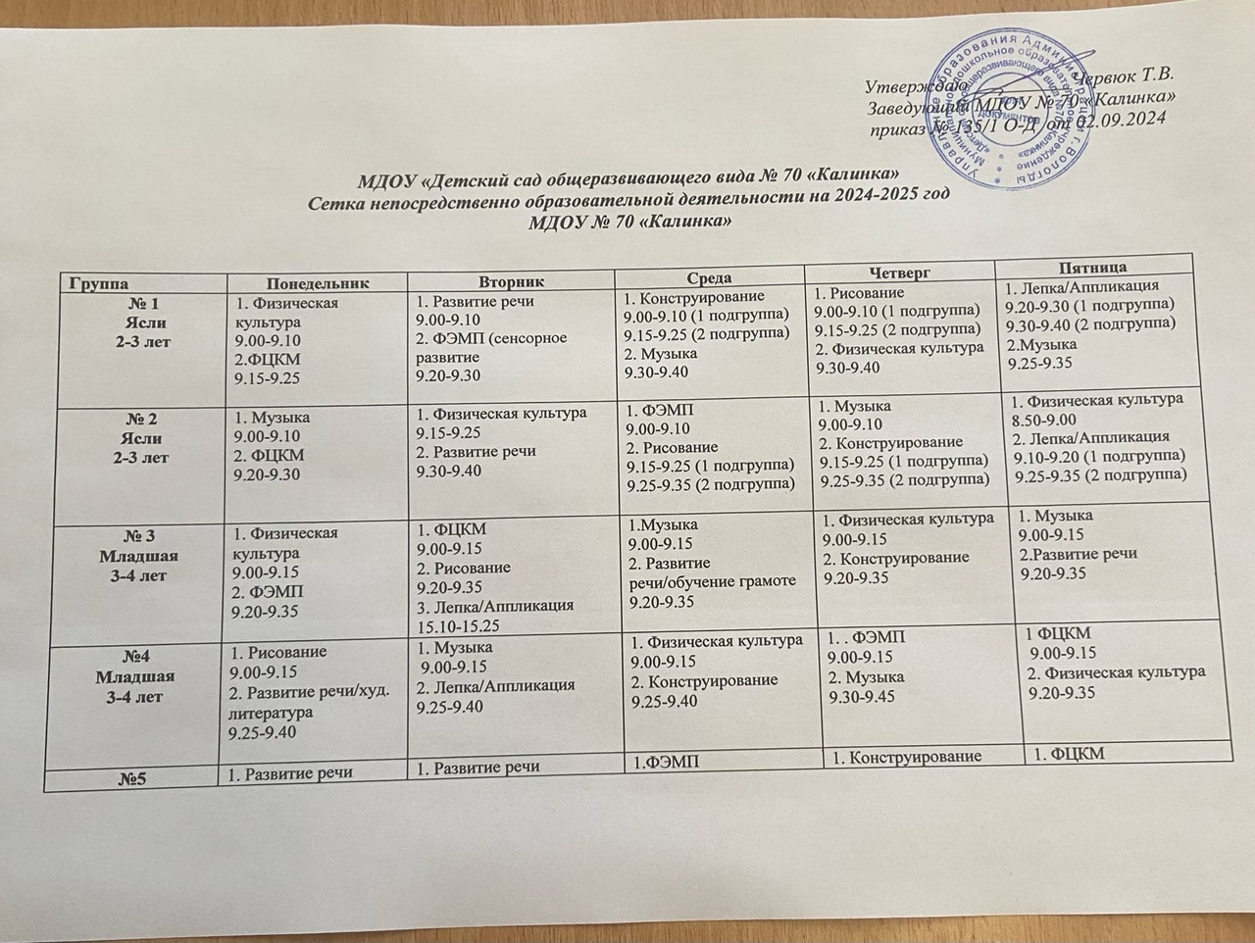

*Утверждаю __________Червюк Т.В.*

*Заведующий МДОУ № 70 «Калинка»*

*приказ № 135/1 О-Д от 02.09.2024*

***МДОУ «Детский сад общеразвивающего вида № 70 «Калинка»***

***Сетка непосредственно образовательной деятельности на 2024-2025 год***

***МДОУ № 70 «Калинка»***

|  |  |  |  |  |  |
| --- | --- | --- | --- | --- | --- |
| **Группа** | **Понедельник** | **Вторник** | **Среда** | **Четверг** | **Пятница** |
| **№ 1**  **Ясли**  **2-3 лет** | 1. Физическая культура  9.00-9.10  2.ФЦКМ  9.15-9.25 | 1. Развитие речи  9.00-9.10  2. ФЭМП (сенсорное развитие  9.20-9.30 | 1. Конструирование  9.00-9.10 (1 подгруппа)  9.15-9.25 (2 подгруппа)  2. Музыка  9.30-9.40 | 1. Рисование  9.00-9.10 (1 подгруппа)  9.15-9.25 (2 подгруппа)  2. Физическая культура  9.30-9.40 | 1. Лепка/Аппликация  9.20-9.30 (1 подгруппа)  9.30-9.40 (2 подгруппа)  2.Музыка  9.25-9.35 |
| **№ 2**  **Ясли**  **2-3 лет** | 1. Музыка  9.00-9.10  2. ФЦКМ  9.20-9.30 | 1. Физическая культура 9.15-9.25  2. Развитие речи  9.30-9.40 | 1. ФЭМП  9.00-9.10  2. Рисование  9.15-9.25 (1 подгруппа)  9.25-9.35 (2 подгруппа) | 1. Музыка  9.00-9.10  2. Конструирование 9.15-9.25 (1 подгруппа)  9.25-9.35 (2 подгруппа) | 1. Физическая культура  8.50-9.00  2. Лепка/Аппликация  9.10-9.20 (1 подгруппа)  9.25-9.35 (2 подгруппа) |
| **№ 3**  **Младшая**  **3-4 лет** | 1. Физическая культура  9.00-9.15  2. ФЭМП  9.20-9.35 | 1. ФЦКМ  9.00-9.15  2. Рисование  9.20-9.35  3. Лепка/Аппликация 15.10-15.25 | 1.Музыка  9.00-9.15  2. Развитие речи/обучение грамоте  9.20-9.35 | 1. Физическая культура  9.00-9.15  2. Конструирование 9.20-9.35 | 1. Музыка  9.00-9.15  2.Развитие речи  9.20-9.35 |
| **№4**  **Младшая**  **3-4 лет** | 1. Рисование  9.00-9.15  2. Развитие речи/худ. литература  9.25-9.40 | 1. Музыка  9.00-9.15  2. Лепка/Аппликация 9.25-9.40 | 1. Физическая культура 9.00-9.15  2. Конструирование 9.25-9.40 | 1. . ФЭМП  9.00-9.15  2. Музыка  9.30-9.45 | 1 ФЦКМ  9.00-9.15  2. Физическая культура 9.20-9.35 |
| **№5**  **Средняя**  **4-5 лет** | 1. Развитие речи (обуч. грамоте)  9.00-9.20  2. Музыка  9.25-9.45 | 1. Развитие речи (худ.лит.)  9.00-9.20  2. Физическая культура 9.35-9.55 | 1.ФЭМП  9.00-9.20  2. Музыка  15.30-15.50 | 1. Конструирование 9.00-9.25  2. Физическая культура 9.35-9.55 | 1. ФЦКМ  9.00-9.20  2. Лепка/Аппликация 9.25-9.45 |
| **№6**  **Старшая**  **5-6 лет** | 1. . Развитие речи/Обучение грамоте  9.00-9.20  2. Физическая культура  9.35-10.00 | 1 ФЦКМ  9.00-9.20  3.Музыка  9.30-9.55 | 1. ФЭМП  9.00-9.20  2. Физическая культура  9.35-10.00 | 1. Развитие речи (худ.литература.)  9.00-9.25  2. Лепка/Аппликация  9.30-9.50 | 1. Рисование  9.00-9.20  2 Музыка  9.45-10.05  3. Конструирование  15.10-15.30 |
| **№7**  **Подготовительная**  **6-7 лет** | 1. Рисование  9.00-9.30  2. Развитие речи  9.35-10.05  3.Музыка  10.10-10.40 | 1. ФЭМП  9.00-9.30  2. . Лепка/Аппликация  9.35-10.05  3. Физическая культура 10.10-10.40 | 1 ФЦКМ  9.00-9.30  2. Конструирование 9.35-10.05  3.Физическая культура  10.20-10.50 | 1. Рисование  9.00-9.30  2. Развитие речи (худ.литература.)  9.35-10.05  3. Музыка  10.10-10.40 | 1. ФЭМП  9.00-9.30  2. Развитие речи (обучение грамоте)  9.35-10.05  3. Физическая культура  10.10-10.40 |
| **№8**  **Подготовительная**  **(разновозрастная)**  **6-7 лет** | 1.ФЦКМ  9.00-9.30  2. Развитие речи  9.35-10.05  3. Физическая культура  10.10-10.40 | 1.ФЭМП  9.00-9.30  2. Рисование  9.40-10.10  3. Музыка  10.10-10.40 | 1. ФЭМП  9.00-9.30  2. Лепка/Аппликация  9.35-10.05  3. Физическая культура  (улица) | 1. Развитие речи (худ.литература.)  9.00-9.30  2. Рисование  9.35-10.05  3. Физическая культура  10.10-10.40 | 1. Развитие речи (обучение грамоте)  9.00-9.30  2. Конструирование  9.35-10.05  3.Музыка  10.20-10.50 |